**Moção de Apoio Nº / 2021**

**Senhor Presidente**

**Nobres Vereadores**

Os Vereadores que esta subscrevem requerem, na forma regimental, depois de cumpridas todas as formalidades legais, o encaminhamento desta **MOÇÃO DE APOIO** a excelentíssima Senhora Lucimara Godoi Vilas Boas Prefeita Municipal.

**“SUGERE AO EXECUTIVO ESTABELECER UMA PARCERIA COM A EMPRESA IFOOD, PARA CRIAÇÃO DE UM PONTO DE APOIO PARA OS MOTOBOYS NO MUNICÍPIO.”**

**Exmo. Sr. Presidente: Tenho a honra de apresentar em Plenário a seguinte MOÇÃO:**

**Que seja feito uma PPP(Parceria Público Privada), para que se instale , “ Estrutura na Praça Rotary Club(ao lado da Praça 500 anos), na Avenida Dos esportes, que já conta com a estrutura de banheiros, a iniciativa privada faria a cobertura e a estrutura interna, micro-ondas, tomadas e um local com cobertura e bancos.**

A municipalidade já conta com Banheiros e funcionários para higienização no local, a empresa faria somente a cobertura com bancos e a cozinha equipada.

**JUSTIFICATIVA**

” A MOÇÃO visa prestar auxilio, para esses guerreiros que não pararam durante a pandemia, esses trabalhadores merecem ter um espaço de apoio para a realização de seu trabalho. É nítida a necessidade em oferecer mais segurança e conforto aos entregadores em nossa cidade. Estabelecendo a parceria com o aplicativo, a prefeitura cede o espaço publico (fácil acesso e próximo aos locais de maior fluxo dos motoboys) e a empresa Ifood estabelece no local estrutura, conforme anexo. Cidades como Osasco, Paulínia, São Carlos entre outras, já possuem este benefício aos motoboys.

Face ao exposto, solicito o encaminhamento a Exma. Sra. Prefeita Municipal que determine o setor competente estabelecer uma parceria com o aplicativo iFood, para criação de um ponto de apoio para os motoboys, no município.

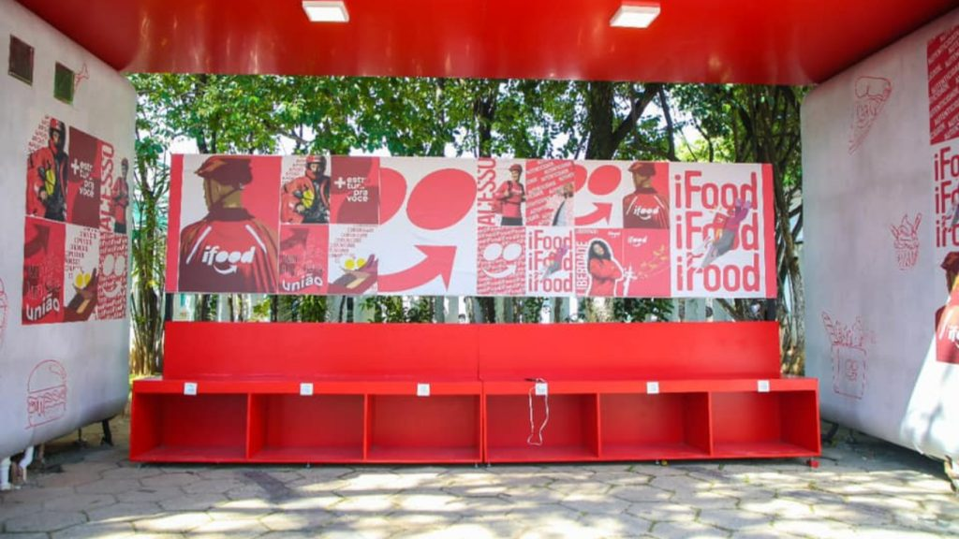

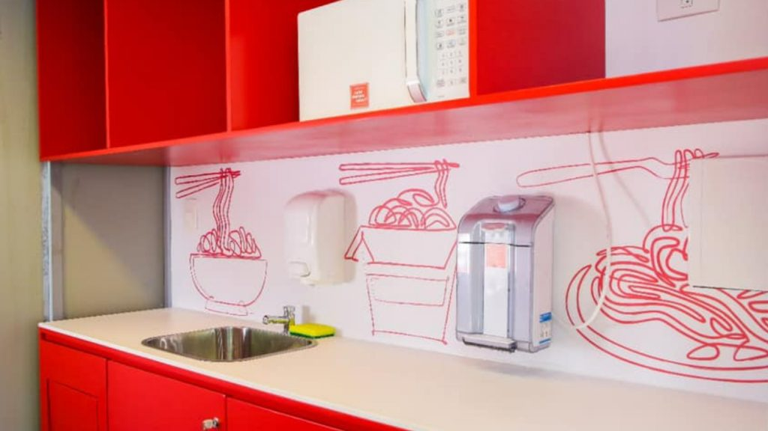

Valinhos, 12 de Julho de 2021.

**Eder Linio Garcia**

Vereador - PTB